Исследование способов детектирования мюонов космических лучей с помощью CMOS/CCD-матриц цифровых камер

Авторы:

Маньков Кирилл, 10 класс,

ЦЦОД «IT -куб» на базе МБОУ «СШ №17», г. Новый Уренгой

Руководители:

Подлесных Елена Викторовна,

учитель информатики,

МБОУ «СШ №17», г. Новый Уренгой;

Анкушева Ирина Геннадьевна,

учитель информатики,

МБОУ «СШ №17», г. Новый Уренгой

Оглавление
Введение 3
Из истории исследования мюонов космических лучей 4
Способы детектирования элементарных частиц 6
Практическая часть исследования 8
Заключение 11
Источники 12

Введение

Исследование мюонов всегда отличалось большим количеством загадок и сложностью изучения. Одним из главных вопросов, волнующих ученых и исследователей – это природа происхождения мюона, его отличие от электрона и возможность его применения. Многолетние поиски ответов на эти вопросы стали стимулом экспериментальной и теоретической работы в данном направлении, что способствовало выработке Стандартной модели, где мюон является первой частицей из II поколения лептонов и кварков. После чего мюоны стали хорошим инструментом в различных исследованиях.

Важной частью любой ускорительной установки являются мюонные детекторы. Так как мюоны позволяют распознать различные частицы, которые распадаются с испусканием мюонов.

Особый интерес представляет область сверхвысоких энергий, где мюоны играют важную роль в поиске новых процессов их генерации и более глубоком изучении уже известных. Мюоны участвуют в предсказании изменения энергетического спектра и массового состава первичных космических лучей, включая появление новых частиц или состояний материи.

Уже сегодня мюонная диагностика широко применяется в различных областях человеческой деятельности, в частности: в науке, в геологоразведке и исследовании геологических объектов, при прогнозировании извержения вулканов, при исследовании подземных пустот и скрытых сейсмических зон, для радиационного контроля грузов, в медицине, для контроля состояния крупных промышленных объектов, в том числе ядерных и др.

Мюонная диагностика – перспективный метод исследования, поэтому изучение мюонов космических лучей и способов их детектирования является одной из актуальных задач современности.
Гипотеза: существует возможность детектирования элементарных частиц космических лучей с помощью матриц цифровых камер и идентификация зарегистрированных частиц по их треку.
Объект исследования: мюоны космических лучей.
Предмет исследования: способы детектирования мюонов космических лучей.
Цель: произвести детектирование мюонов космических лучей с помощью цифровой камеры.
Задачи:
- Изучить понятие мюона космического излучения;
- Рассмотреть области применения мюонов;
- Изучить способы детектирования мюонов космических лучей;
- Произвести регистрацию мюонов с помощью цифровой камеры.
Методы исследования:
- поисковый (изучение научной литературы и интернет-источников);
- методы изучение способов детектирования мюонов;
- проведение компьютерного эксперимента, анализ, сравнение с аналогами;
- практический эксперимент.

Из истории исследования мюонов космических лучей

Космические лучи - энергичные субатомные частицы, которые летят через Вселенную со скоростями, близкими к скорости света. Они были обнаружены в начале 1900-х годов Вольфом, Пачини, Гессом и Милликеном, которые провели обширные исследования ионизирующего излучения с использованием экранированных электрометров, которые измеряют электрический заряд на металлической пластине или шаре. Они показали, что ионизирующее излучение присутствовало глубоко под землей и под водой, что его уровни были намного выше на больших высотах, и что уровни варьировались на разных широтах на поверхности Земли. Результаты показали, что это излучение возникло в космосе и состояло из заряженных частиц, на которые воздействует магнитное поле Земли.

Космическое излучение можно разделить на первичное и вторичное. Первичные космические лучи - это заряженные субатомные частицы: 88% - это протоны или ядра водорода; 10% составляют ядра гелия, состоящие из двух протонов и двух нейтронов, также известных как альфа-частицы; 1% - это ядра более тяжелых и более сложных элементов периодической таблицы, которые представлены примерно в том же относительном количестве, что и в Солнечной системе; 1% - это изолированные электроны. Основными источниками первичных космических лучей являются взрывы сверхновых звезд и Солнце. Большие энергии (до 1016 эВ) галактических космических лучей объясняются ускорением частиц на ударных волнах, образующихся при взрывах сверхновых звезд.

Первичные космические лучи попадая в атмосферу сталкиваются с атомами и молекулами в воздухе, что приводит к образованию вторичных космических лучей. На Земле наиболее распространенными вторичными частицами являются мюоны, отрицательно заряженные лептоны, похожие на электроны, но с массой покоя в 207 раз большей. Считается, что мюоны генерируются со средней энергией 6 ГэВ (6×10 ⁹ эВ) на высоте 15 км. Они очень мало физически взаимодействуют с обычной материей, но, поскольку они несут отрицательный заряд и теряют энергию, ионизируя атомы, вблизи которых они проходят.

Как и другие элементарные частицы, мюон может существовать как обычная материя, называемая отрицательным мюоном, или антиматерия,

называемая анти-мюоном или положительным мюоном. Положительный мюон распадается на позитрон, антинейтрино и мюонное нейтрино.
μ⁺ → e⁺ + ν_{e} + _{μ}, μ⁻ → e⁻ + _{e} + ν_{μ}.

Однако отрицательные мюоны обычной материи могут следовать по одному из двух путей. Некоторые распадаются на электроны, нейтрино и антинейтрино, в то время как другие могут воссоединиться с веществом, захватив его на очень узкие орбиты вокруг атомных ядер, где они объединяются с протоном, образуя нейтрон и нейтрино.

Мюоны - это нестабильные элементарные частицы с периодом полураспада 2,2 микросекунды. Практически ни один мюон не выжил бы достаточно долго, чтобы пройти путь в 15 км через атмосферу Земли, если бы не релятивистские эффекты замедления времени, поэтому их легко обнаружить у поверхности Земли.

Способы детектирования элементарных частиц
Мюоны могут быть обнаружены с помощью облачных камер, счетчиков Гейгера и сцинтилляционных детекторов. В современном мире все детекторы элементарных частиц разделяют на две большие группы это трековые и калориметры. Трековые детекторы отслеживают движение частиц, калориметры, поглощают частицу и производят измерение ее энергии. Современные детекторы состоят из нескольких слоев трековых детекторов внутри, а снаружи размещают слои калориметров и мюонных детекторов.
Существует еще множество различные способов детектирования космического излучения, но помимо традиционных, мюоны можно детектировать и с помощью CMOS/CCD-матриц обычных цифровых камер, которые чувствительны к заряженным частицам. Данные матрицы аналогичны тем, что используются для детектирования частиц в Большом адронном коллайдере. Мюонный поток на поверхности Земли составляет в среднем приблизительно 1 частицу на квадратный сантиметр в минуту. Из-за малых размеров матрицы цифровой камеры, регистрируемые события очень редки и интервал между ними может составлять несколько часов и даже суток.

При ударе мюонов о кремниевую матрицу цифровой камеры наблюдается слабый фотоэлектрический эффект, схожий с тем, что происходит при столкновении с обычным фотоном.

При попадании элементарных частиц на светочувствительную матрицу камеры остаются следы - треки. Следы могут оставлять не только высокоэнергетические частицы, такие как мюоны, но и низкоэнергетические электроны ("worms"). Track - след мюона (с энергией порядка ГэВ), представляющий собой прямую линию. Worm - изогнутый след электрона (с энергией порядка МэВ) ("червь"), являющийся либо результатом комптоновского рассеяния гамма-квантов (в большинстве случаев), либо результатом земного бета-распада радиоактивных материалов. Spot - "пятно" - маленький "червь", следы электронов, также могут быть следами альфа-частиц. (рис.1)
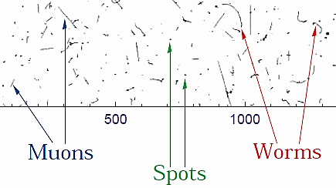  Рис.1 «Примеры треков» | Лабораторно доказано, что регистрация «worm» и «spots» превышает в 2 раза число зафиксированных событий мюонов. Для снижения частоты детектирования «worm» и «spots» необходимо установить свинцовый
экран. Если использовать экран толщиной 1 см, то можно свести уровень их регистрации до меньшего, чем число «track».

В процессе анализа предметной области было изучено несколько аналогичных способов детектирования мюонов космических лучей.

Одним из них является проект DECO - Distributed Electronic Cosmic-Ray Observatory. Американские программисты создали приложение на Android, которое позволяет превратить смартфон в детектор космических лучей. Программа сохраняет каждое зарегистрированное событие, обрабатывает его и вычисляет, действительно ли это был мюон, либо что-то другое. Все данные можно передать на центральный сервер, находящийся в США, с помощью второго приложения – Data Logger.

Испанский исследователь (https://ea4eoz.blogspot.com/2012/09/detecting-alpha-particles-with-modified.html) производил регистрацию альфа-частиц с помощью web-камеры без объектива. (рис.2)
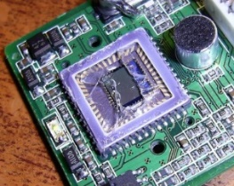 | 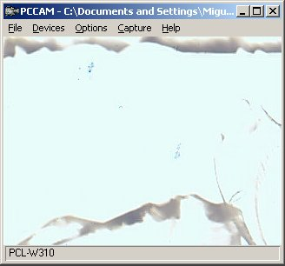 | 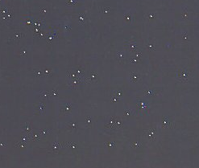

Рис. 2 «Матрица камеры, ПО для регистрации, зарегистрированные альфа-частицы»
Аналогичный подход с использованием CMOS-сенсоров применяется в WikiSensor (рис.3), приложении для iPhone (приложение платное).
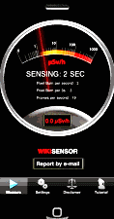

Рис. 3 «Графический интерфейс приложения WikiSensor»

Данным способом производят измерение интенсивности ионизирующего излучения. Но перечисленные способы с применением смартфонов имеют один общий и очень большой недостаток. Смартфоны производят послесъмочную автокоррекцию снимка и шумоподавление, что может устранять следы частиц.

Практическая часть исследования

Чтобы зарегистрировать мюоны, сначала важно получить достаточное количество снимков, ну и, конечно же, очевидна зависимость, чем больше площадь сенсора камеры, тем больше будет детектировано частиц.

В первую очередь необходимо выполнить настройку камеры. Для этого снимаем объектив c фотокамеры (в нашем случае была использована камера Canon D600) и заменяем его светонепроницаемой крышкой корпуса. Далее установку выдержки выставляем в режим «Bulb». В режиме «Bulb» затвор остается открытым, пока вы удерживаете нажатой кнопку спуска затвора. Это позволяет экспонировать кадр сколь угодно долго. Настраиваем ISO - это способность матрицы воспринимать свет или другими словами светочувствительность камеры. Выбираем значение - 1600. Более высокая чувствительность приводит к слишком большому тепловому шуму. Меньшая чувствительность приводит к менее заметным следам мюонов. Качество изображения в меню камеры устанавливаем на максимальное разрешение. Например, 18 Mб (5184 x 3456), формат JPG. В меню камеры выбрать пункт шумоподавление. Эта функция автоматически принимает подходящую темную экспозицию для устранения дефектных пикселей на фото. Несмотря на это, некоторые изолированные дефектные или горячие пиксели могут все еще появляться с большой выдержкой при настройках высокой чувствительности.

Поскольку большинство космических лучей попадают под большими углами к горизонту, камеру необходимо разместить сзади, так чтобы датчик CMOS был расположен горизонтально и максимально подвержен воздействию потока космических лучей. Продолжительность воздействия должна составлять от 1 до 3 минут. Более длительное воздействие приводит к большему тепловому шуму. Более короткие экспозиции с меньшей вероятностью захватывают космические лучи.

Производим съемку и проверку изображений на наличие «spots», «worms» и «track». В нашем случае отснятые фотографии обрабатывались с помощью в Photoshop CS5. Изображение разбивается на участки для удобства просмотра, далее увеличивается до тех пор, пока не станет видна пиксельная сетка. Затем изображение вручную просматривается на наличие зарегистрированных мюонов (рис. 4).

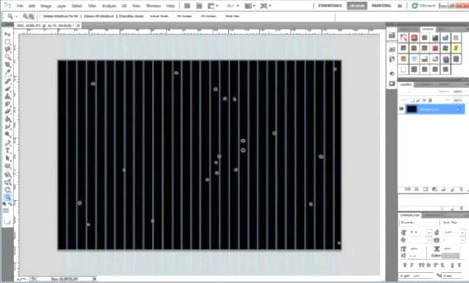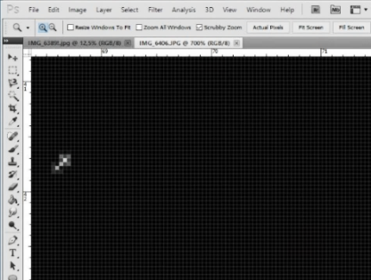

Рис.4 «Обработка и анализ изображений с помощью Adobe Photoshop CS5»

Яркое свечение пиксельных «кластеров» вызваны мюонами, ударяющими о датчик под большими углами, в то время как «полосы» созданы мюонами, ударяющимися под более низкими углами.

Нет статистической уверенности в том, что одиночные, изолированные, освещенные пиксели или «точки» вызваны столкновениями мюонов, а не остаточными дефектными или «горячими» CMOS-пикселями. Отдельные «точки» должны быть исключены из числа мюонов (рис.5).

Рис. 5 «Примеры горячих пикселей матрицы»

В процессе исследования мы столкнулись с проблемой анализа изображений. Оказалась, что вручную просматривать каждое изображение в поисках следов частиц, очень сложно и требует больших затрат времени. Поэтому появилась идея сменить фотоаппарат на web-камеру A4Tech PK-750MJ (характеристики камеры в приложение № 1), автоматизировать процесс съемки и обработки изображений. Для этого, чтобы камера в автоматическом режиме непрерывно делала фотографии, был написан скрипт.

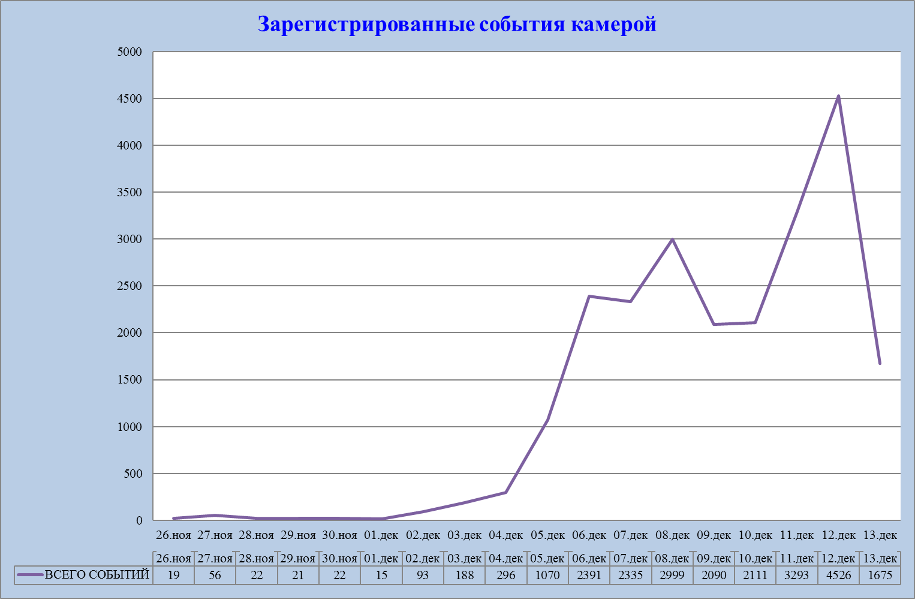
Для обработки изображений была написана программа на Python (приложение № 2). Программа ищет на кадре самый яркий участок, и записывает в файл название изображения и данные о максимальной яркости. По данным взятым из файла можно построить график. В нашем случае камера непрерывно выполняла серийную съемку в течение 18 дней в период с 26.11.21 г. по 13.12.21. г. Общее число событий составило - 23222 (рис. 6).
Рис.6 «Количество снимков, отобранное программным способом»

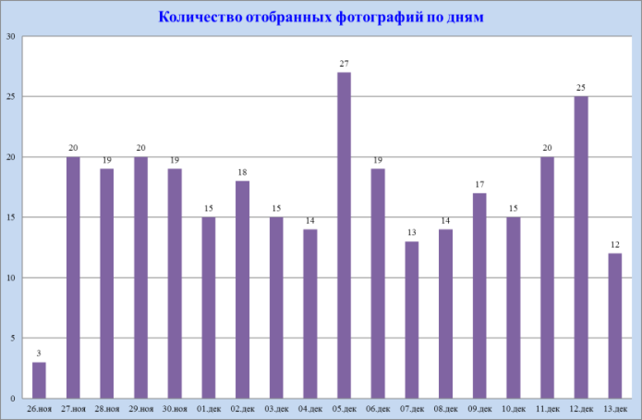
С 26.11.21 г по 01.12.21 г. число зарегистрированных событий колебалось приблизительно в одном диапазоне, но с 02.12.21 г. с каждым днем стало расти. Появились предположения, что это связано с повышенной солнечной активностью. Но оказалось, что количество зафиксированных программой событий, с каждым днем увеличивалось в связи с нарастанием тепловых шумов матрицы камеры и появлением битых пикселей.

Для увеличения точности эксперимента, кроме программного способа, вручную проанализировали отснятые камерой фотографии и исключили те изображения, в которых присутствовал только тепловой шум, горячие и битые пиксели. Результаты отбора представлены на рис.7.

Рис. 7 «Количество снимков, отобранных программным способом»

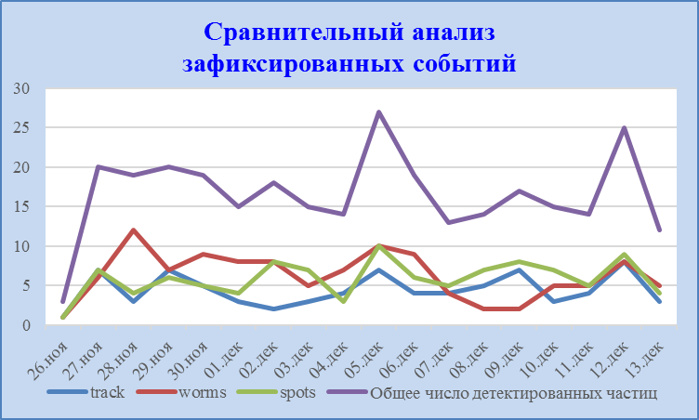
Согласно диаграмме, максимум зарегистрированных частиц был обнаружен 05.12.21 г. (27 событий), а минимум 26.11.21 г. (3 события), в среднем 17 зарегистрированных событий в день.

Сравнительный анализ зафиксированных событий (рис. 8) показал, что за время исследования нами было обнаружено spots» =106, «worms» =113, «track» =80.
Рис. 8 «Сравнительный анализ зафиксированных событий»

Как уже упоминалось, суммарное количество «spots» и «worms» превышает число «track» приблизительно в 2 раза. По результатам нашего исследования число «spots» + «worms» =219, в сравнении с 2 × «track» немного больше чем при лабораторных исследованиях на детекторах. Примеры наиболее ярких зарегистрированных нами следов элементарных частиц представлены в приложении № 3. Отдельные графики количества зарегистрированных «spots», «worms» и «track» по дням, в приложении № 4.

Экспериментальным путем, используя свинец, мы пришли к выводу, что действительно, согласно теории, тяжелый металл уменьшает количество зарегистрированных пятен и червей. С 26.11.21 г. по 10.12.21 г. съемка выполнялась с использованием экрана из свинца толщиной 0,5 см, в среднем зарегистрировано 16 частиц. 10.12.21 г. и 11.12.21 г. мы увеличили толщину экрана до 1 см, в среднем зарегистрировано 6 частиц. С 11.12.21 г. по 13.12.21 съемка производилась без свинцового экрана, в среднем зарегистрировано 19 частиц. Мы заметили, при увеличении толщины свинцовой пластины треки элементарных частиц становятся более ярко выраженными визуально, более распознаваемыми друг от друга и от тепловых шумов матрицы.

Заключение
В процессе исследования были рассмотрены вопросы истории и
теоретические аспекты изучения космических лучей, в частности мюонов. Проанализированы области применения мюонов и методы их детектирования.

На практике было использовано два способа регистрации мюонов космических лучей: с помощью цифрового фотоаппарата (с ручной обработкой) и с помощью цифровой web-камеры (с программной обработкой). В процессе анализа предметной области были изучены аналоги способов детектирования мюонов космических лучей с помощью цифровых матриц камер. Для автоматизации процесса съемки и анализа изображений была написана программа на языке программирования Python. С помощью матриц цифровых камер нами были детектированы элементарные частицы космических лучей. Была произведена идентификация зарегистрированных частиц по их треку. Гипотеза исследования была подтверждена.
Нами были поставлены дальнейшие задачи исследования: сравнение дневного и ночного потоков мюонов; сравнение периодов высокой и низкой солнечной активности; проведение измерений во время полетов на самолете.

Источники:
- Мурзин B.C. Астрофизика космических лучей: Учебное пособие для вузов. - М.: Университетская книга; Логос, 2007. - 488 с.
- Изучаем программирование на Python/Пол Бэрри; [пер. с анг. М.А. Райтман].- Москва: Эксмо, 2018.-624 с.: ил.-(Мировой компьютерный бестселлер).
- https://ru.wikipedia.org/wiki/%D0%9C%D1%8E%D0%BE%D0%BD
- http://nuclphys.sinp.msu.ru/students/md_dt/index.html
- https://nplus1.ru/material/2015/10/27/muons
- https://elementy.ru/LHC/HEP/study/detecting
- https://ru.wikipedia.org/wiki/%D0%A4%D0%BE%D1%82%D0%BE%D0%BC%D0%B0%D1%82%D1%80%D0%B8%D1%86%D0%B0
- https://rukikryki.ru/electo/electro-sovet/1957-vzglyad-iznutri-matricy-cifrovyh-kamer.html
- https://habr.com/ru/post/163663/

ПРИЛОЖЕНИЯ
Приложение №1

Веб-камера A4Tech PK-750MJ

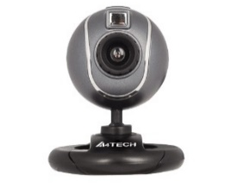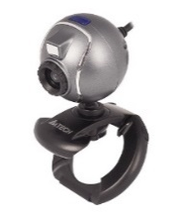

Характеристики параметров изображений, даваемых камерой
Матрица | 0.3 млн пикс., CMOS
Разрешение (видео) | 640x480
Максимальная частота кадров | 30 Гц
Поддержка режимов | 640x480 @ 15 Гц
Разрешение (фото) | 640x480,2560x1920 (интерполированное)
Интерполированное разрешение в мегапикселах (фото) | 5 млн пикс.

Приложение №2
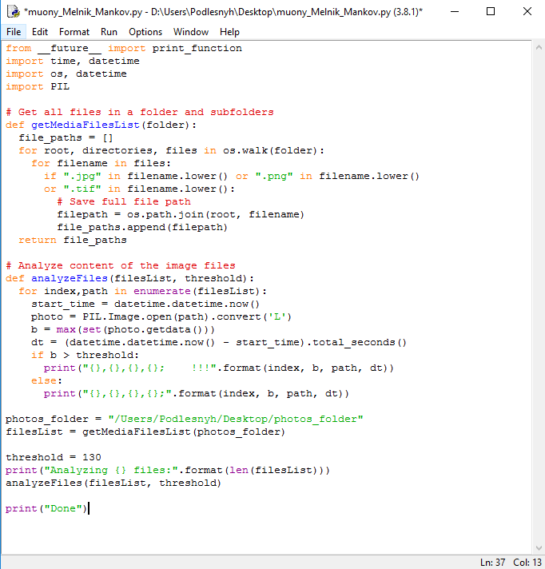
Приложение №3

Наиболее яркие следы зарегистрированных событий

«spots»
«worms» |  |  | 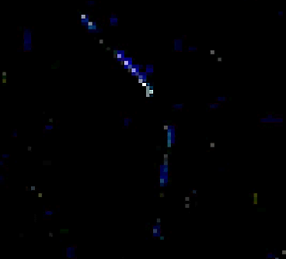
«track»-мюоны | 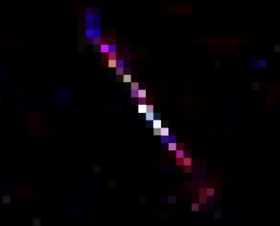

Приложение №4
